**Η «αθόρυβη» μεταμόρφωση του ελληνικού τουρισμού**

Το 2024 αναμένεται να αναδειχθεί σε νέα χρονιά-ορόσημο για τον ελληνικό τουρισμό, με αφίξεις της τάξης των 36 εκ. τουριστών (+10% σε σχέση με πέρυσι). Παράλληλα, πίσω από τα ψηλά αυτά νούμερα, κρύβεται μια λιγότερο «θορυβώδης» αλλά περισσότερο ουσιαστική εξέλιξη: O ελληνικός τουρισμός σταδιακά αλλάζει. Το νέο τεύχος της σειράς μελετών «Τάσεις του επιχειρείν» της [Διεύθυνσης Οικονομικής Ανάλυσης της Εθνικής Τράπεζας](https://www.nbg.gr/el/omilos/meletes-oikonomikes-analuseis/elliniki-epixeirimatikotita) αναδεικνύει αυτή τη μετάβαση σε ένα λιγότερο εποχικό μοντέλο, επισημαίνοντας τόσο τις υψηλές πιθανότητες επιτυχίας όσο και τα μεγάλα περιθώρια περαιτέρω ενίσχυσής της καθώς συμβαδίζει πλήρως με τις νέες τάσεις διεθνούς ζήτησης.

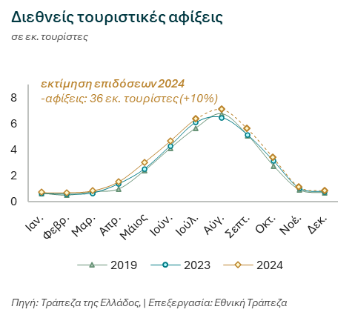Ειδικότερα, η ανάλυση καταρχάς αναδεικνύει το γεγονός ότι οι βάσεις για τις υψηλές επιδόσεις του 2024 τέθηκαν κυρίως στο 1ο εξάμηνο του έτους (+16%), με αιχμή την άνοιξη (+21%). Η ανοδική αυτή πορεία – που αποτυπώθηκε σε καθαρή αύξηση των προσλήψεων κατά 5% ετησίως – διατήρησε το προβάδισμα της χώρας στη μεσογειακή αγορά (αφίξεις 21% υψηλότερα του 2019, έναντι 9% στη Μεσόγειο). Για το 2ο εξάμηνο, εκτιμούμε ότι οι θετικές επιδόσεις θα συνεχιστούν με μικρότερη δυναμική (+8%), διατηρώντας όμως κομβικό ρόλο στο ετήσιο αποτέλεσμα λόγω υψηλής εποχικότητας. Υποστηρικτικά των παραπάνω είναι (i) τα πρώτα στοιχεία του διμήνου Ιούλιος-Αύγουστος (+6-7%) και (ii) η τάση των πρόδρομων δεικτών του φθινοπώρου, όπου αναμένουμε επιδόσεις οριακά υψηλότερες του καλοκαιριού (+9% ετησίως σε όρους αφίξεων, με αιχμή τη σταδιακή επαναφορά των οδικών αφίξεων). Ειδικότερα:

* Ο δείκτης οικονομικού κλίματος στις βασικές αγορές[1] παρουσιάζει συνεχή βελτίωση.
* Ο δείκτης μελλοντικής δραστηριότητας ξενοδοχείων παρουσιάζει ισχυρή επίδοση έναντι του ιστορικού μέσου όρου (+26 μονάδες το τελευταίο δίμηνο).
* Η αεροπορική κίνηση διατηρεί την καλοκαιρινή δυναμική, με αύξηση της τάξης του 6-7% στις προγραμματισμένες πτήσεις και θέσεις του διμήνου Σεπτέμβριος-Οκτώβριος.

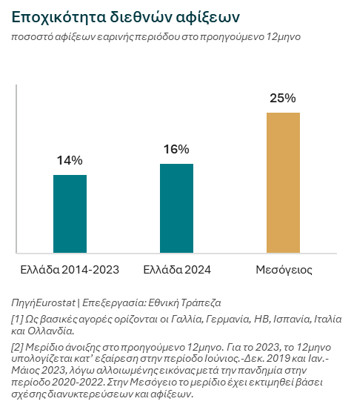Πέρα από τα ρεκόρ επιδόσεων, αυτό που χαρακτηρίζει τη χρονιά είναι η εμφανής τάση μείωσης της εποχικότητας με οδηγό την άνοιξη. Ειδικότερα, η εαρινή περίοδος κατάφερε να αυξήσει μερίδιο στις αφίξεις του προηγούμενου δωδεκαμήνου (Ιούνιος 2023-Μάιος 2024) κατά 2 ποσοστιαίες μονάδες (σε 16% από 14% το 2023[2]), σημειώνοντας ιστορικό υψηλό περιόδου στις αφίξεις που έφθασαν τα 5 εκατ. τουρίστες (1 εκατ. υψηλότερα της άνοιξης 2023). Παράλληλα, αξιοσημείωτο είναι ότι η διαφαινόμενη αυτή τάση έχει τα εχέγγυα να διατηρηθεί μεσοπρόθεσμα καθώς η επιτάχυνση της άνοιξης είχε ευρεία βάση στήριξης (i) μεταξύ αεροπορικών και οδικών αφίξεων (21% και 20% ετησίως αντίστοιχα) καθώς και (ii) μεταξύ αγορών προέλευσης (εύρος ανόδου 22-24%). Στο σημείο αυτό σημειώνουμε ότι η δυναμική είναι πιο περιορισμένη όσον αφορά την άλλη shoulder-period (φθινόπωρο), καθώς το μερίδιό της στη χρονιά είναι κοντά στον μεσογειακό μέσο όρο (25%).

Συμβατές με τη μετάβαση σε ένα νέο – λιγότερο εποχικό – μοντέλο τουρισμού είναι οι διαφαινόμενες αλλαγές στις προτιμήσεις των τουριστών, όπως αναδεικνύει η Έρευνα Συγκυρίας της Εθνικής Τράπεζας σε δείγμα ελληνικών ξενοδοχείων. Βασικό εύρημα της έρευνας είναι το αυξημένο ενδιαφέρον των τουριστών για τοπικές δραστηριότητες και προϊόντα, σε αντιδιαστολή με την εξασθένηση του ενδιαφέροντος για all-inclusive υπηρεσίες που συνδέονται με το μαζικό καλοκαιρινό τουρισμό.

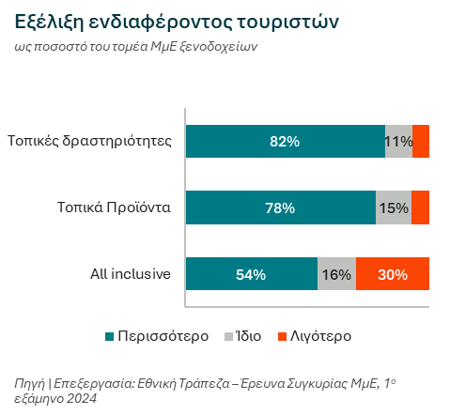Υπό αυτή την οπτική, εξαιρετικά ενθαρρυντικό είναι το γεγονός ότι το 44% του τομέα ακολουθεί ήδη δράσεις προσαρμογής στις νέες ανάγκες, ενώ ένα επιπλέον ¼ έχει σχετικό σχεδιασμό. Ενώ εύλογα στα αρχικά αυτά στάδια, τα μεγαλύτερα ξενοδοχεία εμφανίζουν υψηλότερη κινητικότητα προσαρμογής στα νέα δεδομένα (σε αναλογία με τον γενικότερα πιο αναπτυξιακό προσανατολισμό τους), η έρευνά μας επίσης εντοπίζει παραμέτρους που τα μικρότερα ξενοδοχεία μπορούν να στηριχθούν για να ακολουθήσουν τα ζητούμενα της επόμενης μέρας. Συγκεκριμένα, τα μικρότερα ξενοδοχεία φαίνεται να διαθέτουν στενότερους δεσμούς τόσο με τους πελάτες (τα ¾ των κρατήσεων πραγματοποιούνται μέσω «άμεσης» επαφής) όσο και με το προσωπικό τους (με σχεδόν 70% να αφορά σταθερές συνεργασίες) – στοιχεία που είναι συμβατά με τις νέες τάσεις στην παγκόσμια ζήτηση.

Ωστόσο, ο κρίσιμος κρίκος εξέλιξης που μπορεί να κάνει τη διαφορά, ενεργοποιώντας τα συγκριτικά τους πλεονεκτήματα, είναι η προώθηση της συνεργασίας με τις τοπικές επιχειρήσεις (στοχεύοντας στη δημιουργία οικοσυστήματος). Τέτοιου είδους πρωτοβουλίες μετεξέλιξης του ελληνικού τουρισμού υπάρχουν οι κατάλληλες προϋποθέσεις να ενισχυθούν (κυρίως για τα πιο μικρά ξενοδοχεία που τώρα δείχνουν να αφυπνίζονται), καθώς:

* Τα πρώτα σημάδια από σχετικές πραγματοποιηθείσες δράσεις δείχνουν ότι οδηγούν σε υψηλές αποδόσεις.
* Υπάρχουν ακόμα σημαντικά περιθώρια για περαιτέρω βελτίωση της εποχικότητας, ειδικά όσον αφορά την περίοδο της άνοιξης (με την Ελλάδα να απέχει ακόμα σημαντικά από το εποχικό προφίλ των λοιπών μεσογειακών προορισμών).

Η μελέτη μπορεί να ανευρεθεί στην ιστοσελίδα του Ομίλου της Εθνικής Τράπεζας, στην ενότητα Οικονομικές Μελέτες και Αναλύσεις (Κατηγορία Ελληνική Επιχειρηματικότητα): <https://www.nbg.gr/el/omilos/meletes-oikonomikes-analuseis/reports/tourism-2024q3>

Αθήνα, 2 Οκτωβρίου 2024